

BRANDON GABRIEL CONSOLI RIBEIRO
GABRIEL FELIPE ROSSETTO ALMEIDA MUÇOUÇAH
LUIZ RICARDO BANDELIAUSKAS DE CASTRO
PEDRO HENRIQUE SILVA PIMENTEL

HÁBITOS SUSTENTÁVEIS:
Conscientização, implementação e gerenciamento
de hábitos sustentáveis ao meio ambiente

SÃO PAULO
2026
BRANDON GABRIEL CONSOLI RIBEIRO
GABRIEL FELIPE ROSSETTO ALMEIDA MUÇOUÇAH
LUIZ RICARDO BANDELIAUSKAS DE CASTRO
PEDRO HENRIQUE SILVA PIMENTEL

HÁBITOS SUSTENTÁVEIS:
Conscientização, implementação e gerenciamento
de hábitos sustentáveis ao meio ambiente

Projeto e Desenvolvimento Interdisciplinar
do curso de Ciência da Computação da Universidade Paulista – UNIP

Orientadora: Profa. Dra. Dalva Célia Henriques Rocha Guazzeli.

SÃO PAULO
2026
RESUMO

Este projeto tem como objetivo o desenvolvimento de uma plataforma web e uma cartilha digital voltadas à implementação e a estruturação de hábitos sustentáveis ao meio ambiente. Seu embasamento teórico inclui aplicação de princípios da psicologia comportamental, neurociência, economia comportamental e interação humano-computador. A pesquisa parte do pressuposto de que a simples disponibilização de informações sobre sustentabilidade não é suficiente para promover mudanças comportamentais consistentes, sendo necessário reduzir barreiras cognitivas e ambientais associadas à adoção de novos hábitos como mobilidade e alimentação sustentáveis, e reciclagem. A fase inicial do projeto consiste em pesquisa, realizada por meio de levantamento bibliográfico e entrevista com especialista da área de psicologia. Com base nos dados coletados, foram elaborados os objetivos, os requisitos e os casos de uso para o desenvolvimento de uma plataforma digital e de uma cartilha educacional voltada à implementação gradual de hábitos sustentáveis. Foi desenvolvido um protótipo de interface no Figma e posteriormente, a aplicação WEB foi elaborada utilizando HTML, CSS e JavaScript. A cartilha digital foi desenvolvida no Canva como complemento ao site, e foi disponibilizada no mesmo para download. A solução proposta inclui conteúdos educativos, princípios de redução de fricção, organização contextual de comportamentos, estratégias de automonitoramento e benefícios de adotar hábitos mais sustentáveis, buscando favorecer mudanças comportamentais mais consistentes, acessíveis, e que também beneficiem aspectos como a saúde física e mental do usuário. Por fim, o projeto final consiste na plataforma WEB, onde princípios da formação de hábitos contribuem para a sustentabilidade, associando organização do ambiente, redução de carga cognitiva e reforço comportamental a hábitos cotidianos.

Palavras-chave: desenvolvimento web. hábitos sustentáveis. psicologia comportamental.
LISTA DE ILUSTRAÇÕES

Figura 1 - Diagrama de Casos de Uso da Plataforma 28
Figura 2 - Protótipo da seção de início 33
Figura 3 - Protótipo da seção de sobre 33
Figura 4 – Protótipo da seção de prioridades de mudança 33
Figura 5 - Protótipo da seção de sustentabilidade 34
Figura 6 - Protótipo da seção de guia de impacto 35
Figura 7 - Protótipo da seção de contato 35
Figura 8 - Protótipo da seção de material complementar 35
Figura 9 - Capa da Cartilha 37
Figura 10 - Informações sobre Sustentabilidade. 37
Figura 11 - Exemplo de Implementação e um Hábito 38
Figura 12 - Estrutura de diretórios da aplicação 39

LISTA DE QUADROS

Quadro 1 - UC01 - Visualizar página inicial............................................................................29
Quadro 2 - UC02 - Consultar conteúdos educativos.................................................................29
Quadro 3 - UC03 - Acessar cartilha educacional......................................................................29
Quadro 4 - UC04 - Registrar interesse no aplicativo................................................................30
Quadro 5 - UC05 - Receber contato de interessados ................................................................30
Quadro 6 – Prioridades.............................................................................................................31

SUMÁRIO

1 INTRODUÇÃO 8
1.1 PROBLEMÁTICA 8
1.2 JUSTIFICATIVA 8
1.3 OBJETIVO PRINCIPAL 9
1.3.1 Objetivos específicos 9
1.4 GERENCIAMENTO DO PROJETO 10
2 REVISÃO BIBLIOGRAFIA 11
2.1 METODOLOGIA DA PESQUISA 11
2.2 PESQUISA BIBLIOGRÁFICA 11
2.2.1 Base teórica sobre formação de hábitos 11
2.2.2 Behaviorismo e condicionamento 11
2.2.3 Neurociência dos hábitos 12
2.2.4 Economia comportamental e tomada de decisão 13
2.2.5 Princípios operacionais para mudança de hábitos 13
2.2.6 Limitações da abordagem baseada em hábitos 14
2.2.7 Hábitos sustentáveis e comportamento 14
2.2.8 Síntese 15
2.3 ENTREVISTA 15
3 DESENVOLVIMENTO 25
3.1 ENGENHARIA DE REQUISITOS 25
3.1.1 Objetivos do sistema 25
3.1.2 Definição dos atores 25
3.1.3 Requisitos funcionais 26
3.1.4 Requisitos não funcionais 26
3.1.5 Regras de negócio 27
3.1.6 Modelagem de Casos de Uso 27
3.1.7 Especificação dos Casos de Uso 29
3.1.8 Análise e Priorização dos Requisitos 30
3.2 INTERFACE HUMANO-COMPUTADOR 31
3.2.1 Usabilidade 31
3.2.2 Responsividade 32
3.2.3 Redução de carga cognitiva 32
3.2.4 Prototipagem da Interface 33
3.3 ELABORAÇÃO DA CARTILHA 36
3.3.1 Construção 36
3.4 DESENVOLVIMENTO WEB 38
3.4.1 Arquitetura da Aplicação 39
4 CONCLUSÃO 40
REFERÊNCIAS 41
APÊNDICE 1 - DECLARAÇÃO DO USO DE IA 42

1 INTRODUÇÃO

1.1 PROBLEMÁTICA

A problemática reside no fato de que o comportamento humano é influenciado pela lógica do menor esforço, criando um distanciamento entre intenção e execução. Enquanto tecnologias e sistemas são projetados para oferecer baixa fricção e recompensas imediatas, consolidando hábitos de forma quase instantânea, qualquer mudança de rotina que exija análise consciente ou enfrente barreiras físicas tende a ser interpretada pelo cérebro como um custo energético indesejado. O conflito, portanto, não está na falta de vontade, mas na dificuldade de competir com sistemas de gratificação instantânea que automatizam escolhas baseadas na conveniência. Assim, uma das principais barreiras para a adoção de novos comportamentos está na arquitetura de escolha: quando o hábito antigo é fluido e o novo exige esforço, a tendência biológica é priorizar a eficiência do caminho já consolidado.
Esse fenômeno torna-se ainda mais evidente no contexto da sustentabilidade, no qual os hábitos sustentáveis frequentemente exigem maior carga cognitiva e oferecem benefícios que, muitas vezes, não são percebidos no curto prazo. Esse cenário favorece um condicionamento comportamental no qual o indivíduo, imerso em estímulos de gratificação instantânea, passa a perceber o comportamento sustentável não como uma escolha racional, mas como um custo adicional de tempo e energia. Dessa forma, o desafio ambiental deixa de ser apenas uma questão de acesso à informação e passa a configurar-se como um conflito estrutural entre hábitos, percepção de esforço e sistemas de recompensa.

1.2 JUSTIFICATIVA

A crescente urgência das questões ambientais evidencia que a disseminação de informações sobre sustentabilidade, embora necessária, não tem sido suficiente para promover mudanças consistentes no comportamento cotidiano dos indivíduos. Em um contexto marcado por tecnologias, serviços e sistemas orientados pela conveniência e pela gratificação imediata, os comportamentos sustentáveis frequentemente enfrentam barreiras relacionadas ao esforço cognitivo, à percepção de custo e à ausência de recompensas percebidas no curto prazo.
Diante desse cenário, torna-se relevante investigar como princípios relacionados ao comportamento humano e aos sistemas de recompensa podem influenciar a adoção de comportamentos sustentáveis, especialmente sob a perspectiva do desenvolvimento de sistemas digitais. Embora existam avanços teóricos no campo do comportamento humano e da automatização de decisões, ainda são limitadas as aplicações práticas desses conhecimentos no desenvolvimento de aplicações web e móveis capazes de reduzir fricções e facilitar escolhas mais sustentáveis.
Assim, esta pesquisa justifica-se por sua contribuição social, ao buscar alternativas para estimular práticas sustentáveis no cotidiano; por sua contribuição acadêmica, ao aproximar os estudos sobre hábitos, comportamento e sistemas digitais; e por sua contribuição tecnológica, ao gerar insights que possam orientar o desenvolvimento de aplicações, plataformas e experiências digitais capazes de incentivar mudanças comportamentais de forma mais natural, acessível e contínua.

1.3 OBJETIVO PRINCIPAL

Desenvolver uma plataforma web para auxiliar usuários na formação de hábitos sustentáveis, utilizando conteúdos educativos e mecanismos digitais de apoio comportamental, cujos princípios possam ser adaptados para a construção de outros hábitos no contexto cotidiano.

1.3.1 Objetivos específicos

Para alcançar o objetivo geral desta pesquisa, foram definidos os seguintes objetivos específicos:
- Realizar um levantamento bibliográfico na literatura especializada sobre formação de hábitos para compreender como eles são formados.
- Coletar contribuições de um especialista em psicologia para enriquecer os dados coletados.
- Elicitar requisitos para o desenvolvimento da plataforma digital e cartilha educacional.
- Projetar a interface da plataforma com base nas teorias de formação de hábitos.
- Elaborar materiais educativos para auxiliar na formação de hábitos sustentáveis.
- Desenvolver uma plataforma web capaz de auxiliar na formação de hábitos sustentáveis

1.4 GERENCIAMENTO DO PROJETO

Para apoiar a organização e o acompanhamento das atividades do projeto, foi adotada a plataforma Trello, que permite a organização visual das atividades por meio de colunas representando diferentes etapas do processo, tais como tarefas pendentes (Backlog), em andamento (In Progress) e concluídas (Done).
Por meio da ferramenta, foram criados cartões contendo informações como título, descrição da atividade e responsáveis pela execução, possibilitando a atribuição de tarefas a um ou mais integrantes da equipe. Além disso, o uso da plataforma contribuiu para o registro histórico das atividades realizadas, facilitando o acompanhamento do progresso do projeto e a organização das etapas de desenvolvimento.

2 REVISÃO BIBLIOGRAFIA

2.1 METODOLOGIA DA PESQUISA

Esta pesquisa caracteriza-se como aplicada, com abordagem qualitativa e objetivo exploratório, uma vez que busca compreender fatores relacionados à formação de hábitos e aplicar esses conhecimentos no desenvolvimento de uma solução digital. Para atender aos objetivos propostos, foram definidos procedimentos metodológicos complementares, incluindo levantamento bibliográfico e coleta de dados qualitativos por meio de entrevista com especialista da área de psicologia.

2.2 PESQUISA BIBLIOGRÁFICA

2.2.1 Base teórica sobre formação de hábitos

A formação de hábitos pode ser compreendida como um processo no qual comportamentos tornam-se automatizados por meio da repetição em contextos estáveis, sendo acionados por estímulos ambientais e mantidos por consequências previamente experimentadas. Esse modelo é amplamente descrito na literatura como uma relação funcional entre estímulo, resposta e consequência, na qual o ambiente exerce papel central na determinação do comportamento: “Habits are learned dispositions to repeat past responses. They are triggered automatically by context cues that have been associated with their performance.” (WOOD; RÜNGER, 2016).
Evidências empíricas indicam que uma parcela significativa das ações cotidianas não é guiada por intenção consciente, mas por associações aprendidas entre contexto e comportamento. Nesse sentido, a mudança de hábitos depende mais da reorganização do ambiente do que de processos motivacionais internos.

2.2.2 Behaviorismo e condicionamento

O behaviorismo fornece a base teórica para a compreensão causal dos hábitos, especialmente por meio dos conceitos de condicionamento clássico e operante. No condicionamento clássico, um estímulo inicialmente neutro passa a evocar uma resposta após ser associado repetidamente a um estímulo biologicamente relevante (PAVLOV, 1927). Esse mecanismo explica a formação de respostas automáticas a sinais ambientais.
Já o condicionamento operante descreve como comportamentos são moldados por suas consequências. Segundo Skinner (1938), “o comportamento é moldado e mantido por suas consequências”. Nesse processo, reforços positivos e negativos aumentam a probabilidade de ocorrência de um comportamento, enquanto punições tendem a reduzi-lo (SKINNER, 1938; FERSTER; SKINNER, 1957).
Um aspecto relevante é o reforço intermitente, que produz maior persistência comportamental em comparação com reforços contínuos: “The contingencies under intermittent schedules generate behavior which is extraordinarily persistent and resistant to extinction.” (FERSTER; SKINNER, 1957).
Além disso, o controle de estímulos evidencia que o comportamento é fortemente dependente do ambiente, o que implica que mudanças ambientais podem alterar diretamente padrões comportamentais já estabelecidos.

2.2.3 Neurociência dos hábitos

A Neurociência tem contribuído significativamente para a compreensão dos mecanismos subjacentes à formação de hábitos, evidenciando a atuação dos gânglios da base na automatização comportamental e do córtex pré-frontal no controle deliberado das ações. Com a repetição, observa-se uma transição progressiva de comportamentos orientados a objetivos para comportamentos habituais, reduzindo a demanda por controle consciente e diminuindo o esforço cognitivo necessário para a manutenção do hábito.
Graybiel (2008) afirma que “habits can operate automatically, outside of conscious awareness”. Esse processo ajuda a explicar por que comportamentos repetidos em contextos estáveis se tornam progressivamente mais automáticos e menos dependentes de deliberação consciente.
Além disso, o sistema dopaminérgico exerce papel central no aprendizado por reforço, especialmente por meio do erro de previsão de recompensa: “Dopamine neurons appear to encode the difference between expected and obtained reward.” (SCHULTZ; DAYAN; MONTAGUE, 1997).

Nesse mecanismo, recompensas inesperadas tendem a produzir maior fortalecimento das associações comportamentais do que recompensas previsíveis (SCHULTZ; DAYAN; MONTAGUE, 1997).
Outro aspecto relevante envolve as limitações do controle executivo. Segundo Wood e Rünger (2016), hábitos frequentemente operam com “reduced dependence on conscious intention and executive control”. Dessa forma, fatores como fadiga, estresse e sobrecarga cognitiva podem reduzir significativamente a eficácia de estratégias baseadas exclusivamente em força de vontade.

2.2.4 Economia comportamental e tomada de decisão

A economia comportamental demonstra que o comportamento humano é sistematicamente influenciado por vieses cognitivos, o que ajuda a explicar a discrepância entre intenção e ação. Entre os principais vieses relevantes estão o desconto temporal, a inércia comportamental, a aversão à perda e a sobrecarga de escolha. Esses fatores favorecem a manutenção de comportamentos já estabelecidos e dificultam mudanças que envolvam custos imediatos ou recompensas percebidas apenas no longo prazo.
Segundo Thaler e Sunstein (2008), “small changes in choice architecture can have large effects on behavior”. Nesse contexto, o conceito de nudge propõe a modificação da arquitetura de escolha como forma de influenciar decisões sem restringir a liberdade individual: “A nudge is any aspect of the choice architecture that alters people’s behavior in a predictable way without forbidding any options or significantly changing their economic incentives.” (THALER; SUNSTEIN, 2008).
Outro mecanismo amplamente validado envolve o uso de intenções de implementação, que consistem na definição prévia de quando, onde e como um comportamento será executado. Conforme descreve Gollwitzer (1999), essas estratégias funcionam como “if-then plans”, estabelecendo relações entre contexto e ação. Estudos posteriores demonstram que esse tipo de planejamento aumenta significativamente a probabilidade de execução de comportamentos pretendidos (GOLLWITZER, 1999; GOLLWITZER; SHEERAN, 2006).

2.2.5 Princípios operacionais para mudança de hábitos

A literatura sobre formação de hábitos converge para alguns princípios com maior evidência de eficácia na mudança comportamental. Entre eles, o controle do ambiente destaca-se como um dos fatores mais relevantes, frequentemente sendo mais eficaz do que intervenções baseadas exclusivamente em motivação consciente.
A redução de fricção, baseada no princípio do menor esforço, aumenta a probabilidade de execução do comportamento. Como afirma Zipf (1949), o comportamento humano tende a seguir o “principle of least effort”. Além disso, o planejamento contextual e a repetição em ambientes estáveis favorecem a automatização comportamental e reduzem a dependência de decisões conscientes.
Outro mecanismo relevante é a modelagem gradual (shaping), que consiste em iniciar comportamentos em versões simplificadas para aumentar a adesão inicial: “Tiny behaviors are easier to do, and small successes can grow into larger behavioral patterns.” (FOGG, 2009).
Além disso, o monitoramento do comportamento contribui para o alcance de objetivos ao permitir maior consciência e ajuste das próprias ações (HARKIN et al., 2016).

2.2.6 Limitações da abordagem baseada em hábitos

Apesar da robustez empírica, a abordagem baseada em hábitos apresenta limitações relevantes.
Nem todos os comportamentos podem ser explicados exclusivamente por mecanismos automáticos, sendo influenciados por fatores como crenças, identidade e contexto social.
Além disso, intervenções baseadas em hábitos tendem a ser mais eficazes em comportamentos repetitivos e em contextos estáveis, apresentando limitações em situações mais complexas.
Por fim, há implicações éticas relevantes, uma vez que os mesmos mecanismos podem ser utilizados tanto para promover bem-estar quanto para induzir comportamentos exploratórios. A arquitetura de escolha pode influenciar comportamento, com debate ético, como Richard H. Thaler & Cass R. Sunstein descrevem no livro Nudge.

2.2.7 Hábitos sustentáveis e comportamento

Os princípios apresentados anteriormente podem ser aplicados em diferentes domínios comportamentais. No contexto da sustentabilidade, tais mecanismos tornam-se especialmente relevantes, uma vez que comportamentos sustentáveis frequentemente exigem esforço imediato e oferecem benefícios percebidos apenas no longo prazo. Essa característica entra em conflito com tendências cognitivas relacionadas à busca por conveniência, economia de esforço e preferência por recompensas imediatas, tornando a adoção e manutenção desses comportamentos um desafio recorrente no cotidiano. Nesse cenário, estratégias baseadas na organização do ambiente, na redução de fricções e na antecipação de recompensas tornam-se particularmente relevantes para favorecer escolhas sustentáveis de forma mais natural e consistente.

2.2.8 Síntese

A literatura indica de forma consistente que o comportamento humano é fortemente determinado pelo ambiente, reduzindo a dependência de motivação consciente.
A formação de hábitos depende da repetição em contextos estáveis, da redução de fricção e da presença de reforços.
Aplicado à sustentabilidade, isso implica que mudanças comportamentais efetivas exigem a reestruturação do ambiente e da arquitetura de decisão, e não apenas a disseminação de informação.

2.3 ENTREVISTA

Entrevistado: E (Mestre, Doutora e Coordenadora de Psicologia da UNIP).
Data: 22 de abril de 2026.
Local: Sala Coordenação de Psicologia.
Entrevistadores: E1 (Gabriel); E2(Pedro); E3(Ricardo); E4(Brandon).

E1: Vou dar uma abertura inicial sobre qual o projeto que a gente tem e eu tenho 10 questões, eu acredito que dá tempo de responder de forma mais sucinta, e a gente já tem uma base teórica reunida, então a gente não quer desperdiçar muito tempo perguntando coisas como “o que é comportamento operante?”. Vamos desenvolver um pouquinho da parte clínica, um pouquinho de tudo isso e vamos começar:
O nosso projeto é desenvolver um site e futuramente um aplicativo de implementação de hábitos baseado em evidência, com foco de afastar o usuário do uso excessivo de telas e estimular comportamentos de baixo consumo de recursos energéticos, com atividade física, leitura, meditação, todo esse tipo de coisa. A base teórica que a gente pegou está baseada nos estudos de Skinner, de uma psicóloga comportamental que se chama Wendy Wood, peguei um pouco de BJ Fogg, um pouquinho de economia comportamental em geral, neurociência, mas a gente está aberto também a parte cognitiva, outras áreas da psicologia e a gente quer uma perspectiva clínica sobre o tema dos hábitos e seu gerenciamento e implementação.
A primeira pergunta: Até que ponto um site, ou aplicativo, pode ajudar ou complementar funções de um psicólogo ou um terapeuta em mudanças de comportamento especificamente e gerenciamento de hábitos, onde está o limite prático e ético disso?
E: É fundamental fazer o registro dos seus hábitos e das suas mudanças, porque o auto monitoramento faz parte, inclusive, das técnicas terapêuticas, então a gente usa sempre diversas planilhas, registros diários, então ter um lugar pra você registrar isso é fundamental pra conseguir fazer esse auto monitoramento, que é perceber onde você está pra até onde você vai, e isso está eticamente complementado dentro da questão, só que talvez um aplicativo, vocês pensaram nisso, um aplicativo pra tirar a pessoa do celular, vai deixar ela mais no celular.
E1: A gente tem a proposta de colocar mecanismos comportamentais, tem alguns aplicativos que eles colocam um monitoramento de tempo de tela. A gente pensou nessa ironia de colocar um aplicativo pra fazer as pessoas usarem menos o celular, mas a gente parte do princípio que a pessoa já queira uma mudança de hábitos, e quando ela vai fazer alguns hábitos como exercício físico, meditação e tudo mais, a gente teria um momento que você deixa o celular de descanso, você só coloca aquilo como um monitoramento, um gerenciamento de alguns hábitos que você vai ter na sua vida, mas você não vai estar ali constantemente mexendo, tendo reforço, a gente não vai trabalhar muito especificamente isso.
E: Perfeito, a gente usa muito isso do automonitoramento, geralmente a gente usa com planilhas, cadernos de terapia, drive. Então fazer o registro é bom, dentro da teoria isso é necessário.
E1: Que intervenções têm melhor evidência para a mudança de comportamento duradoura, muito embora isso envolva aspectos mais complexos, e o que tende a falhar na prática no real contexto de hábitos e rotina? O que pode ser divulgado para as pessoas para se conscientizarem e o que pode ser aplicado em funcionalidades de um aplicativo e um site?
E: A questão do site, não sei, temos que pensar, porque o que tem melhor evidência que funciona é mudar o ambiente. Então, para você adquirir hábitos melhores, você precisa começar mudando o ambiente. Então, sempre tudo precisa mudar o ambiente, então se você está dentro de um ambiente que tem, vamos pensar em alimentação, um ambiente numa casa em que ninguém tem costume de ir ao sacolão, comprar verduras e legumes, você não vai amanhã começar a comer mais legumes ou verduras, então o ambiente não favorece isso.
Se você vive num ambiente que a família é dona de uma banca de pastel, de uma doceria e aquele lugar está cheio de doces, então vai ser muito mais difícil para você implementar esse hábito. Então, o que há de melhor evidência é, primeiro você modifica todo o contexto para que esse contexto já favoreça a mudança de hábitos. É essa a primeira parte da pergunta?
E1: Sim. A outra parte é: O que poderia ser aplicado em funcionalidades de um aplicativo, além de monitoramento?
E: Então, dentro do aplicativo, você poderia, pensando na ideia de que para a mudança de hábito o primeiro passo é mudar o todo.
Na verdade, é favorecer, a ideia teórica é que você vai favorecer com que o cumprimento daquela tarefa seja o único passo a ser feito. Você vai cortar a tomada de decisão. Então, por exemplo, se na sua geladeira só tem frutas, carne, tomate e pepino, você corta a decisão de será que eu como um estrogonofe ou eu como frango com salada? Só tem frango e salada na geladeira que você vai comer, então é isso.
Agora, como é que a gente faz isso num aplicativo? Não sei. Então, talvez antes de fazer o rastreio, fazer um checklist?
E3: Esse checklist é a gente notificar o usuário, notificando aos poucos durante o dia dele.
E: Tem coisas que ele precisa fazer? Pode ser? Ou antes de ele começar a fazer o rastreio, fazer um diagnóstico? Então, por exemplo, eu gosto muito de trabalhar com rotina, sono, né? Então, não adianta você falar para a pessoa que ela tem que dormir bem se o quarto dela é claro, se tem a luz do ar-condicionado, se tem a luz do repelente, se o travesseiro dela dói o pescoço.
Então, não adianta você tentar rastrear o hábito do sono, fazê-la dormir mais cedo, se o ambiente em que ela está não favorece ela para dormir bem. Então, a primeira parte é fazer um rastreio de como está cada um dos ambientes onde você quer implementar este hábito. Então, como se o aplicativo fizesse assim: Vamos começar a fazer atividade física.
Está bom, vamos fazer um checklist! O que você precisa para começar a fazer atividade física? Então, é só pegar e sair para a atividade física. Não, calma.
Primeiro você tem que ver que horas você vai fazer atividade física? Em que momento você vai encaixar isso? Você tem tênis para fazer atividade física? Porque se não adianta, parece bobo, mas... Ah, eu vou sair do trabalho e vou fazer atividade física. Tá, mas você tem onde levar sua roupa para fazer atividade física? Se você não tem onde levar sua roupa, sua mochila já é pesada demais, você não vai fazer atividade física.
Então, talvez seja legal que antes de começar a fazer o rastreio, ele faça um checklist. Então, a ideia dos lembretes, né? Não dá para a pessoa chegar, por exemplo, eu vou chegar hoje às 10 da noite em casa. Se só tiver iogurte com bolacha para eu comer, é isso que eu vou comer quando chegar às 10 horas.
Então, talvez me lembrar ao longo do dia, você tem comida? Você tem frutos na sua geladeira? Você precisa passar no mercado? Então, para que a pessoa consiga deixar um ambiente favorável para ela cumprir a meta. E aí, isso quebra a ideia de que muitas pessoas tendem a mudar hábitos à força de vontade. Não é à força de vontade.
Então, você precisa mudar o ambiente para conseguir fazer com que aquela escolha seja ou a única escolha possível, ou a escolha mais fácil possível. É isso.
E1: É, daí eu tenho três questões ali de algumas que tem muito a ver com design de ambiente, redução de fricção e...
E: É isso? Os nomes de design de ambiente, é essa modificação de ambiente?
Não, mas isso é do aplicativo? Que nomes são esses? É do aplicativo esses conceitos?
E: Não, são ideias que a gente vai pensar sobre modificar o ambiente, reduzir fricção para colocar um comportamento.
E: Um impeditivo. Então, o aplicativo teria que encontrar uma forma de facilitar isso para a pessoa.
E1: Ele ajudaria a implementar isso.
E: Porque às vezes a pessoa quer fazer uma coisa, mas ela não sabe o que ela precisa para fazer aquilo. Igual, ah, eu tenho que mexer menos no celular. Mas ela chega em casa e não tem mais nada para fazer, ela só tem o celular e a TV. Então, o aplicativo também poderia dar opções, o que você pode fazer ao invés de mexer no celular. Dá algumas opções, entendeu?
E1: Essas modificações de ambiente, elas se comparam e elas se interligam quanto a intervenções cognitivas. Em que contexto essa modificação de ambiente não é suficiente?
E: É quando as pessoas têm crenças distorcidas em relação à prática de uma atividade ou uma coisa diferente do que ela faz. Quando a pessoa tem crenças diferentes, então, crenças até do tipo, isso não resolve, eu conheço fulano que a família é assim e ele não come saudável. Então, quando a pessoa tem crenças que você pode mostrar uma modificação para ela, mas ela continua olhando aquilo e fala, isso não vai funcionar por isso, por aquilo. Um aplicativo não dá conta disso.
E1: Aí seria um campo que a gente não conseguiria chegar.
E: O máximo que você poderia fazer é, está passando alguma coisa na sua cabeça que te atrapalha fazer isso? Porque aí não há algo, porque quem vai fazer isso é o diálogo com o terapeuta, entendeu? Então, talvez o aplicativo possa ter um lugar lá para rastrear pensamentos e, por exemplo, alguma dessas coisas que você está pensando, aí vocês poderiam colecionar várias coisas que as pessoas poderiam pensar.
‘Eu já estou velho pra começar uma coisa nova, minha família foi sempre assim, isso não dá resultado.’ Então, assim, você está pensando em alguma coisa dessas, quando você desistiu de fazer atividade, alguma dessas coisas passou pela sua cabeça, aí se a pessoa disser que sim e te fala umas frases, você pode dizer, isso pode estar relacionado a questões de distorção cognitiva que podem ser trabalhadas no processo terapêutico. Então, assim, essas coisas influenciam, mas não há como um aplicativo resolver isso.
E1: Daí a gente tem algumas propostas que a gente encontrou e a gente encontrou alguns estudos que também validam eles. Um é o que chama “Implementation Intentions”, que é justamente você fazer um planejamento com data e hora, para que hora você vai fazer a atividade.
E: E isso diminui o processo de decisão. Então, quando você fala, terça-feira, duas horas, eu vou fazer tal coisa. Você não precisa pensar, porque nós somos programados evolutivamente para economizar energia. E toda vez que a gente tem que decidir alguma coisa, isso gasta muita energia nossa.
Então, a gente vai para o caminho que não gasta energia. Então, a gente vai para o caminho que já está consolidado, para o caminho mais prático para a decisão que está ali. Quando você antecipadamente já se programa, terça-feira, duas horas, eu vou fazer isso.
O teu cérebro já corta o caminho, o teu cérebro já corta o caminho da decisão, entendeu? Ele chega terça-feira, é isso que eu tenho que fazer. E aí ele pega e vai. Então, o planejamento, ele tem essa função, de economizar energia de decisão.
E1: A gente também tem alguns como simplificação do hábito, que tem uma regra de como de você diminuir o hábito nos menores passos possíveis para fazê-lo e estabelecer esse hábito constantemente para depois você elaborar.
E: Vou dar um exemplo de simplificar o hábito. A pessoa chega e fala, nossa, mas eu vou ter que aprender a fazer comida fitness?
Aí você fala, o que você almoçou hoje?
Arroz, feijão e bife. Corta um tomate. Ah, você não tem que aprender a fazer, só come um tomate.
Pode comer o mesmo arroz, o mesmo feijão, só coloca o tomate. Então, do tipo, você não precisa ter uma receita fitness com coisas complicadas, ou seja, não é uma coisa complicada. Só comer uma fruta junto, ou um tomate junto.
Ah, todo dia agora ele está comendo um tomate, uma alface, um pepino. Beleza. Agora vamos para outra coisa, vamos fazer essa proteína com menos carboidratos? Vamos fazer grelhada? Então, é uma coisa de cada vez.
E tem uma outra coisa desse simplificar o hábito, é juntar um hábito com outro. Então, quando você junta dois hábitos, se você conseguir juntar um hábito com outro que já existe, eles viram uma coisa só.
Então, por exemplo, vou dar um hábito que funciona para mim. Desde muito tempo eu tomo chá antes de dormir.
E eu me pegava tomando chá e no celular antes de dormir. Logo vou fazer o seguinte, toda vez que eu vou tomar chá eu vou ler. Eu vou ler tomando chá.
Então, o chá é um hábito, eu não durmo sem chá. Tenho lá meu momentinho do chá. Então, eu associei, sempre que eu for tomar chá, eu vou ler. Então, associar dois hábitos. Agora, esse foi só um exemplo. Cada pessoa vai entender, enfim, o que que vai funcionar. A estratégia é juntar um hábito com outro, simplifica o hábito.
E1: Mais algum mecanismo que você queira mencionar?
E: Juntar um hábito com outro, separar em pequenas partes. Então alimentação, você não precisa fazer uma mega receita fitness, só bota um tomate lá. Ou seja, faz uma coisa simples, um primeiro passo, entendeu?
E2: A questão do ambiente, ele podia ser melhorado com, não a interação com outras pessoas, mas sim a visualização de um grupo que, ocasionalmente, faz o mesmo hábito?
E: Tem um problema com isso.
E2: Comparação?
E: É, depende de quais são as distorções que a pessoa tem em relação a isso.
E2: Mas se a pessoa puder escolher o grupo?
E: Então, você está falando do grupo real da vida?
E3: É, a gente consegue criar uma rede social, vamos dizer assim, no aplicativo.
E: Pode ser, mas tem um problema, que é a comparação. A pessoa pode sempre pensar, ah, mas ele já faz exercício há muito tempo. Ah, mas eu estou gorda e ele não vai querer ficar comigo porque eu estou assistindo coisa.
Ah, mas eu não corto rápido quanto eles. Ah, mas eu nunca pratiquei esporte. Então, a pessoa começa mais a se comparar e não querer ficar perto de quem já está.
E2: Causa uma fricção, entendi.
E: Porque aí causa um distanciamento a partir de crenças que ela já tem.
E1: Uma coisa que eu li sobre isso é que, apesar de ter uma grande influência, você está num contexto social, num ambiente em que as pessoas têm esse hábito como positivo, você tem a tendência de usar, mas isso tem essa questão negativa da comparação e acho que a gente acabaria carretando muito problema se a gente fizesse uma rede social.
E: É, eu não sei, teria que pensar nisso. Na maioria das vezes, as pessoas se engajam em grupos quando elas já estão do meio do caminho para a frente. Quando elas estão no começo, o que pesa mais é a comparação.
Então, eu não vou porque eu ainda não faço, eu não vou porque eu ainda não consigo, essas pessoas são muito melhores que eu, vão rir de mim, enfim, coisas do tipo.
E1: Agora uma pergunta sobre um ponto que você levantou no começo. Como se manifesta na prática clínica o uso problemático de smartphones, especificamente, mas também de internet em geral, e sua relação com mecanismos de reforço intermitente no smartphone. No que um processo como colocar alguma coisa de gamificação, algum reforço positivo poderia entrar em conflito com os objetivos que a gente tem de hábitos saudáveis?
E: Vamos pensar, calma. São muitas coisas, fala o começo da frase aí eu vou mandar separar que aí eu vou respondendo pedaço por pedaço.
E1: A primeira pergunta, seria como é esse uso problemático de smartphones e a questão de reforço intermitente, a pessoa está sendo reforçada...
E: Pausa aí. A maioria das questões relacionadas ao uso excessivo do celular não está relacionada a reforço intermitente, não em adultos. Então a maioria é, o adulto não sabe ter momentos de lazer. Os adultos de hoje, as pessoas entre uns 27, 28 até uns 40 é uma geração que foi muito valorizada pelo trabalho. Então eles não sabem fazer outra coisa.
Então eles não sabem ter momentos de lazer, eles não sabem ter momentos de descanso, eles não sabem fazer outra coisa. Então o uso do celular ele vem ocupar um espaço que não sabe o que fazer com ele.
Muitos usam o videogame, mesmo aos 35, 40 anos, porque não sabem outra coisa para fazer. Então ele não tem essa função de ser reforçador, como a ideia da dopamina, o pessoal que fala jejum de dopamina. Quando a gente está falando de adolescente, aí é outra coisa.
Mas no adulto, não é isso. Ele está no celular que ele não sabe o que fazer de lazer. Ele não sabe como conversar com o namorado.
Ele não faz a menor ideia do que ele tem que fazer na casa dele. Ele só mudou de casa e ele acha que a roupa vai aparecer limpa na gaveta. Então assim, a gente tem um pessoal aí, bem, uma faixa grande que usa o celular nesse sentido.
Então não tem a ideia de reforçador, entendeu? Um outro pessoal usa o celular como forma de fugir da demanda, mesmo. Como forma de procrastinação. Nossa, quando eu vim já acabou o dia com isso.
Também é uma coisa de procrastinar. Aí continua o resto da pergunta.
E1: Então, por que eu falei dessa questão de reforço intermitente? Porque o reforço de você ter um aplicativo e você poder ter elementos como gamificação, por exemplo, você está fazendo um determinado hábito, você concluiu umas primeiras etapas, você ganha algum bônus, alguma coisa. No que isso atrapalha?
E: Vamos lá. Eu entendo a ideia da gamificação. Essa ideia esteve muito forte há uns anos, não sei, uns 10 anos, porque tudo era gamificação.
Do ponto de vista clínico, o reforço é a atividade em si, não é a gamificação. Então, a pessoa tem que continuar tomando chá e fazendo alongamento antes de dormir, desligando a tela, porque ela viu quando ela fica bem, dormindo bem.
Ela tem que parar de comer bolacha e danoninho? Sim. Muitos adultos jantam danoninho e bolacha recheada. Vocês não têm ideia da quantidade de adulto que come, quando eu pergunto o que come, parece que está falando de uma criança de 8 anos, mas é um adulto de 32.
Então, ele tem que parar de comer o danoninho, a bolacha dele, passar a comer saudável, porque ele viu que a barriga dele diminui, que ele pensa melhor, que ele corre mais rápido. Então, o reforço é o próprio benefício do próprio hábito. Porque se a pessoa, aí vamos falar de contingência, se a pessoa fizer a contingência desse comportamento, a gamificação do aplicativo, quando não tiver a gamificação do aplicativo, ela não vai fazer.
E esse reforço da própria atividade em si, ele não desaparece nunca, não importa o que aconteça, você vai sempre colher o benefício de uma alimentação saudável. Pode não ter celular, pode não ter gamificação, pode não ter esposa, pode não ter ninguém, pode a pessoa morar lá na Alaska, toda encapotada, mas quando ela sair para tomar banho, ela vai olhar no espelho e falar: Caraca, estou bem. Então, a própria atividade em si é um reforçador.
Mas aí, eu estou falando do ponto de vista clínico.
E1: Sim. Eu imagino que qualquer pessoa que queira fazer um aplicativo, ele quer que a pessoa use, daí ele vai tentar usar a gamificação por esse sentido.
E: É isso, aí vocês vão decidir do ponto de vista de quem está desenvolvendo o aplicativo.
E1: Teria alguma forma de colocar isso de uma maneira leve? Ou de uma maneira minoritária?
E: Não, associar a gamificação com o próprio reforço natural da atividade. Então, por exemplo, se a pessoa está lá, se você colocar lá, de 0 a 10, você conseguiu fazer todas as coisas do sono? Sim, consegui. Aí ela ganha uns pontinhos lá.
Bom, aí a outra pergunta. De 0 a 10, o quanto você se sentiu bem ao acordar no outro dia? Então, associar a gamificação ao próprio reforço natural da atividade.
Gabriel: E agora a gente tem duas questões finais, a primeira é sobre um dos requisitos que a gente tem, que é um requisito da OMS para associar o nosso projeto a uma redução de consumo energético, impacto ambiental, fazendo com menor uso de telas. E, por consequência, a gente quer atingir saúde física, saúde mental.
Então, associar tudo isso tende a fortalecer a adesão de uma pessoa. Ela entendeu que a saúde física dela, a saúde mental dela vai melhorar. E até o impacto ambiental dela vai melhorar?
E: É para ser sincera?
E1: Sim.
E: Ninguém está nem aí. Alguns ativistas sim, mas... A maioria absoluta das pessoas não vai caminhar ao invés de usar o carro para ir daqui na esquina. Por causa do ambiente. Ninguém vai fazer isso. Agora, se você falar que ela vai ir ao banheiro melhor, e vai sentir menos dor ao ir ao banheiro, se ela caminhar mais. Que é um dos primeiros resultados. Aí ela vai.
E1: Entendi.
E: Então, você pode colocar isso como uma justificativa. Que, claro, ao fazer as pessoas caminharem mais e usarem menos o carro para curtas distâncias.
Então, você pode usar isso como uma justificativa. Ao fazer as pessoas deixarem o carro e andarem até a curta distância, você tem um efeito nisso. Mas, não usa isso como um argumento para as pessoas andarem.
Mas, se você fala para ela outros benefícios dela, ela faz.
Cada hábito tem diversas vantagens. Então, se você mostrar para a pessoa o quanto aquele hábito vai trazer de benefício para ela, é a melhor forma de ter visão.
E1: E mais uma coisa, você já entrou em contato com algum aplicativo que tenha como proposta essa questão de hábitos?
E: Já, mas não lembro os nomes. Ocorreu há muito tempo.
E1: E na divulgação dessa questão de hábitos, tem algum padrão clínico que os modelos de literatura ou os interessados no tema não veem? Algo que aparece no consultório que você gostaria de acrescentar nessa questão de hábitos? Alguma coisa que esses aplicativos de hábitos, ou que as pessoas que falam sobre hábitos positivos, existe alguma coisa que não está na literatura, ou que você vê no consultório, na clínica, vê em contato, que aparece com muita evidência? Acho que é isso que eu já falei.
E: Não estou lembrando de nada. Eu não sei como são. Eu tentei usar alguns, mas há um tempo. Nunca me adaptei bem. Também não tenho muito conhecimento para dizer dos aplicativos. Então, é isso.
E1: Encerramos.

3 DESENVOLVIMENTO

A partir dos dados obtidos por meio do levantamento bibliográfico e da entrevista com especialista, iniciou-se o processo de desenvolvimento da solução proposta. Essa etapa teve como objetivo transformar os conhecimentos teóricos e os dados qualitativos coletados em um artefato computacional capaz de atender aos objetivos definidos pela pesquisa.
Para isso, o desenvolvimento foi estruturado em fases complementares, abrangendo aspectos relacionados à Interface Humano-Computador (IHC), à Engenharia de Requisitos, à elaboração de materiais educativos de apoio ao usuário e à implementação técnica da plataforma digital. Cada etapa contribuiu para a construção de uma solução alinhada aos fundamentos teóricos da pesquisa, com foco inicial na educação, conscientização e incentivo à adoção de hábitos sustentáveis.

3.1 ENGENHARIA DE Requisitos

O escopo deste projeto consiste no desenvolvimento de uma plataforma web voltada ao apoio da formação de hábitos sustentáveis. A solução tem como objetivo oferecer conteúdo educativo, apresentar estratégias baseadas em princípios de formação de hábitos e estabelecer um canal inicial de relacionamento com usuários interessados na futura aplicação mobile.

3.1.1 Objetivos do sistema

- Apresentar a proposta e os objetivos do projeto;
- Disponibilizar conteúdos educativos relacionados à formação de hábitos sustentáveis;
- Introduzir conceitos e práticas sustentáveis aplicáveis ao cotidiano;
- Permitir a captação de usuários interessados na futura aplicação mobile.

3.1.2 Definição dos atores

Para a interação com a plataforma, foram identificados dois atores principais que participam diretamente do uso e gerenciamento do sistema:

- Usuário
Representa qualquer pessoa que acessa a plataforma com o objetivo de consumir conteúdos educativos sobre hábitos sustentáveis, consultar materiais informativos sobre o tema e demonstrar interesse no futuro aplicativo.

- Administrador
Representa o responsável por receber e acompanhar os contatos de usuários interessados na futura aplicação mobile, por meio das informações enviadas pela plataforma.

3.1.3 Requisitos funcionais

Com base nos objetivos definidos para a plataforma e nos atores identificados, foram estabelecidos os seguintes requisitos funcionais para o sistema:
RF01. O sistema deve disponibilizar ao usuário uma página inicial contendo a apresentação institucional do projeto e seus objetivos.
RF02. O sistema deve permitir ao usuário acessar conteúdos educativos relacionados à formação de hábitos sustentáveis.
RF03. O sistema deve disponibilizar ao usuário uma cartilha educacional contendo orientações e informações sobre práticas sustentáveis.
RF04. O sistema deve permitir ao usuário registrar um endereço de e-mail para demonstrar interesse na futura aplicação mobile.
RF05. O sistema deve encaminhar as informações de contato cadastradas para o responsável administrativo da plataforma.

3.1.4 Requisitos não funcionais

Além das funcionalidades previstas, foram definidos requisitos não funcionais relacionados à usabilidade e responsividade da plataforma.
RNF01. Usabilidade - A plataforma deve apresentar uma interface intuitiva, organizada e de fácil navegação, permitindo que usuários com diferentes níveis de familiaridade tecnológica consigam acessar seus conteúdos sem necessidade de treinamento prévio.
RNF02. Responsividade - A plataforma deve adaptar sua interface para diferentes resoluções de tela, permitindo acesso por dispositivos desktop, tablets e smartphones.

3.1.5 Regras de negócio

Com base nos requisitos funcionais de captura de dados dos usuários interessados pelo futuro aplicativo mobile, foram definidas as regras de negócio.
RN01. O sistema deve aceitar apenas endereços de e-mail em formato válido.
RN02. O sistema não deve permitir o envio do formulário com campos vazios.

3.1.6 Modelagem de Casos de Uso

Com o objetivo de representar as interações entre os atores identificados e as funcionalidades definidas na etapa de Engenharia de Requisitos, foi elaborada a modelagem de casos de uso do sistema. Essa modelagem permite visualizar, de forma estruturada, como os usuários interagem com a plataforma e quais serviços são disponibilizados para atender aos objetivos propostos.
A partir dos requisitos funcionais levantados, foram identificados dois atores principais: o Usuário, responsável pela navegação e consumo dos conteúdos disponibilizados na plataforma, e o Administrador, responsável pelo acompanhamento dos contatos de usuários interessados na futura aplicação mobile.
A Figura 1 apresenta o diagrama de casos de uso da plataforma proposta.

Figura 1 - Diagrama de Casos de Uso da Plataforma
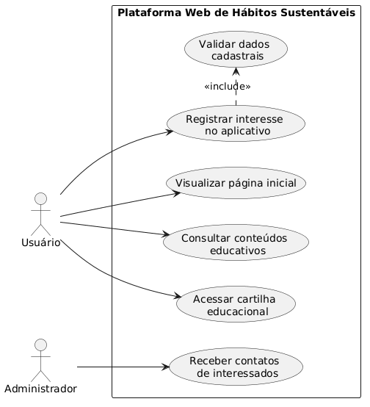
Fonte: Elaborado pelos autores (2026)

3.1.7 Especificação dos Casos de Uso

Quadro 1 – UC01 – Visualizar página inicial.
Item | Descrição
Objetivo | Permitir que o usuário visualize a página inicial da plataforma e conheça a proposta do projeto.
Ator principal | Usuário
Pré-condição | A plataforma deve estar disponível para acesso.
Fluxo principal | - O usuário acessa a plataforma.  - O sistema exibe a página inicial com informações institucionais do projeto.
Pós-condição | O usuário visualiza as informações iniciais da plataforma.
Fonte: Elaborado pelos autores (2026).

Quadro 2 – UC02 – Consultar conteúdos educativos.
Item | Descrição
Objetivo | Permitir que o usuário acesse conteúdos educativos relacionados à formação de hábitos sustentáveis.
Ator principal | Usuário
Pré-condição | O usuário deve estar navegando na plataforma.
Fluxo principal | - O usuário seleciona a área de conteúdos.  - O sistema apresenta os materiais educativos disponíveis.
Pós-condição | O usuário obtém acesso aos conteúdos educativos.
Fonte: Elaborado pelos autores (2026).

Quadro 3 – UC03 – Acessar cartilha educacional.
Item | Descrição
Objetivo | Disponibilizar ao usuário a cartilha educacional da plataforma.
Ator principal | Usuário
Pré-condição | A cartilha deve estar cadastrada no sistema.
Fluxo principal | - O usuário acessa o menu da cartilha.  - O sistema disponibiliza o material educacional.
Pós-condição | O usuário acessa a cartilha educacional.
Fonte: Elaborado pelos autores (2026).

Quadro 4 – UC04 – Registrar interesse no aplicativo.
Item | Descrição
Objetivo | Permitir que o usuário informe seu e-mail para demonstrar interesse na futura aplicação mobile.
Ator principal | Usuário
Pré-condição | O formulário de contato deve estar disponível.
Fluxo principal | - O usuário acessa o formulário.  - O usuário informa o nome.  - O usuário informa seu endereço de e-mail.  - O usuário informa como que acessar a plataforma.  - O usuário descreve por que que usar a plataforma.  - O usuário opta em receber informações sobre atualizações do projeto.  - O sistema valida os dados informados.  - O sistema registra as informações.
Fluxo alternativo | 3a. Caso o e-mail esteja inválido ou vazio, o sistema informa erro e solicita correção.
Pós-condição | O contato do usuário é registrado no sistema.
Fonte: Elaborado pelos autores (2026).

Quadro 5 – UC05 – Receber contatos de interessados.
Item | Descrição
Objetivo | Permitir que o administrador receba os contatos cadastrados pelos usuários.
Ator principal | Administrador
Pré-condição | Deve existir pelo menos um contato registrado.
Fluxo principal | - O sistema encaminha os dados cadastrados.  - O administrador recebe as informações de contato.
Pós-condição | O administrador passa a ter acesso aos leads gerados pela plataforma.
Fonte: Elaborado pelos autores (2026).

3.1.8 Análise e Priorização dos Requisitos

Após a elicitação dos requisitos, foi realizada uma etapa de análise com o objetivo de verificar a relevância, viabilidade técnica e aderência de cada funcionalidade aos objetivos da pesquisa. Os requisitos foram priorizados considerando sua importância para a entrega inicial da plataforma.

Quadro 6 – Prioridades.
ID | Requisito | Prioridade
RF01 | Página inicial | Alta
RF02 | Conteúdos Educativos | Alta
RF03 | Cartilha Educacional | Alta
RF04 | Cadastro de Interesse | Alta
RF05 | Encaminhamento de Contatos | Média
Fonte: Elaborado pelos autores (2026).

3.2 INTERFACE HUMANO-COMPUTADOR

A aplicação dos princípios de Interação Humano-Computador nesta pesquisa teve como foco tornar a plataforma mais simples, intuitiva e alinhada aos objetivos comportamentais propostos pelo projeto. A literatura sobre formação de hábitos, associada às contribuições obtidas na entrevista com especialista, evidenciou que comportamentos sustentáveis apresentam maior adesão quando o ambiente reduz barreiras de execução e diminui a necessidade de tomada de decisão.
Com base nisso, a interface foi projetada para oferecer navegação objetiva, organização clara dos conteúdos e acesso rápido aos recursos principais da plataforma. Além dos aspectos visuais, as decisões de interface buscaram reduzir a carga cognitiva durante a interação, evitando excesso de informações e favorecendo fluxos mais naturais. Dessa forma, a interface atua não apenas como meio de acesso ao conteúdo, mas como parte da estratégia de apoio à formação de hábitos sustentáveis.

3.2.1 Usabilidade

A usabilidade da plataforma foi tratada como um requisito essencial para reduzir barreiras de interação e facilitar o acesso aos conteúdos educativos. Considerando que usuários possuem diferentes níveis de familiaridade com tecnologias digitais, a interface foi projetada para permitir navegação intuitiva, com elementos visuais organizados, linguagem objetiva e fluxos de interação simplificados.
Durante o desenvolvimento, buscou-se reduzir a quantidade de ações necessárias para acessar informações importantes, minimizando esforço cognitivo e evitando distrações durante a navegação. Além disso, a distribuição dos componentes visuais priorizou clareza, consistência e previsibilidade, permitindo que o usuário compreenda com facilidade como interagir com a plataforma.
Essas decisões contribuem para uma experiência de uso mais fluida, alinhando a interface aos objetivos comportamentais da pesquisa e favorecendo o engajamento com os conteúdos propostos.

3.2.2 Responsividade

Considerando a diversidade de dispositivos utilizados para acesso a aplicações web, a responsividade foi adotada como um requisito importante no desenvolvimento da plataforma. A interface foi projetada para adaptar sua estrutura visual a diferentes resoluções de tela, permitindo uma experiência de navegação consistente em computadores, tablets e smartphones.
Durante a implementação, elementos como menus, textos, imagens e componentes interativos foram organizados de forma flexível, garantindo legibilidade, organização visual e facilidade de interação independentemente do dispositivo utilizado. Essa adaptação busca reduzir dificuldades de uso causadas por limitações de espaço ou disposição inadequada de conteúdo. Dessa forma, a responsividade contribui para ampliar a acessibilidade da plataforma e garantir que os conteúdos educativos possam ser consumidos de maneira prática em diferentes contextos de uso.

3.2.3 Redução de carga cognitiva

Considerando que a tomada constante de decisões pode aumentar o esforço mental e dificultar a execução de novos comportamentos, a interface da plataforma foi projetada para reduzir a carga cognitiva durante a navegação. Essa decisão está alinhada tanto aos estudos sobre formação de hábitos quanto às contribuições obtidas na entrevista com a especialista, que destacou a importância de diminuir barreiras relacionadas ao processo de escolha.
Para isso, buscou-se organizar as informações de forma progressiva, com agrupamento visual de conteúdos, destaque para ações principais e eliminação de elementos que pudessem gerar distração ou sobrecarga informacional. Dessa forma, o usuário consegue identificar com maior facilidade os recursos disponíveis e interagir com a plataforma de maneira mais natural e objetiva.

3.2.4 Prototipagem da Interface

Após a definição dos requisitos e dos princípios de interface adotados, iniciou-se a etapa de prototipagem da plataforma. Essa etapa teve como objetivo transformar os requisitos levantados e os fundamentos de IHC em representações visuais da solução proposta, permitindo validar a organização dos conteúdos, os fluxos de navegação e a disposição dos elementos de interface antes da implementação.
Durante a prototipagem, foram priorizados aspectos relacionados à clareza visual, organização das informações e facilidade de interação, buscando manter coerência com os objetivos comportamentais definidos pela pesquisa.

Figura 2 - Protótipo da seção de início
Fonte: Elaborado pelos autores (2026).

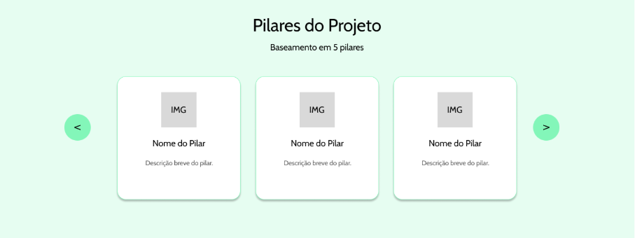
Figura 3 - Protótipo da seção de sobre

Fonte: Elaborado pelos autores (2026).

Figura 4 – Protótipo da seção de prioridades de mudança
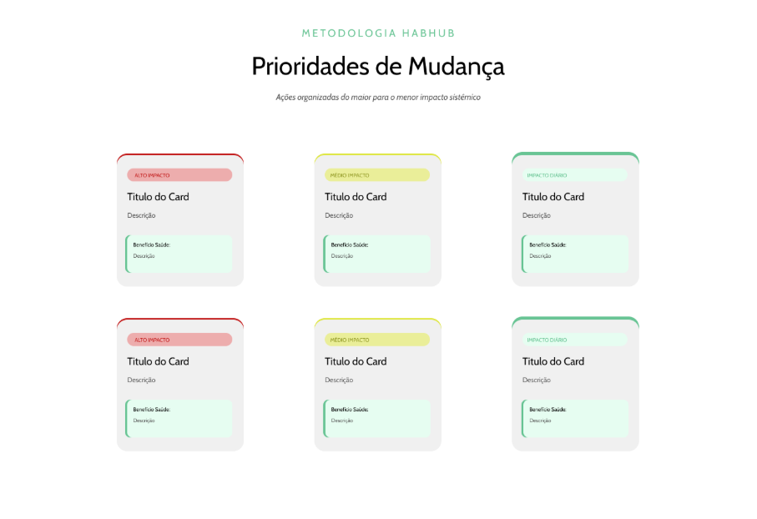
Fonte: Elaborado pelos autores (2026).

Figura 5 - Protótipo da seção de sustentabilidade
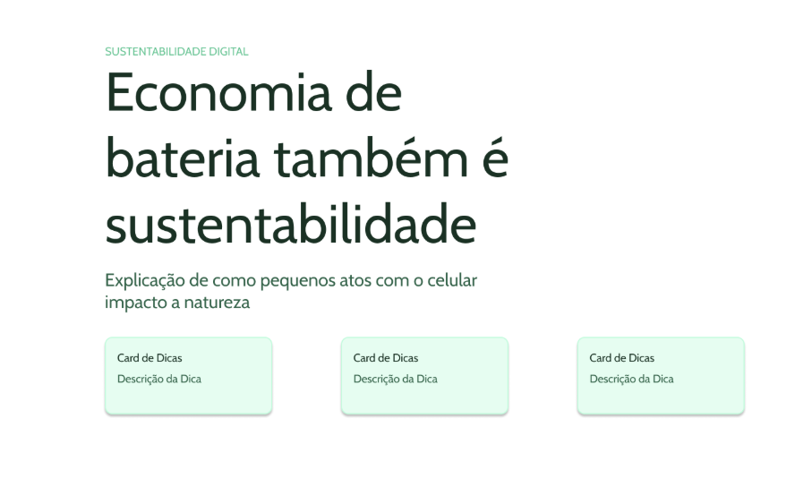Fonte: Elaborado pelos autores (2026).

Figura 6 - Protótipo da seção de guia de impacto
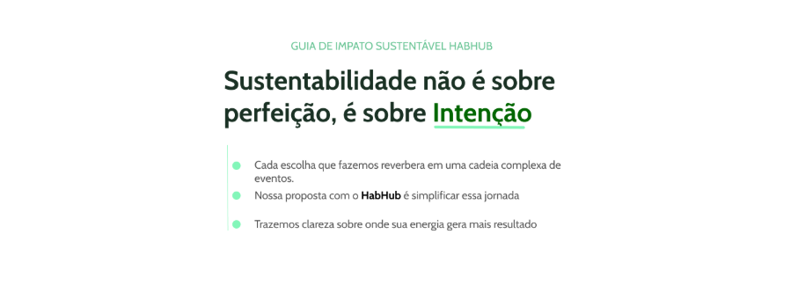
Fonte: Elaborado pelos autores (2026).
Figura 7 - Protótipo da seção de contato
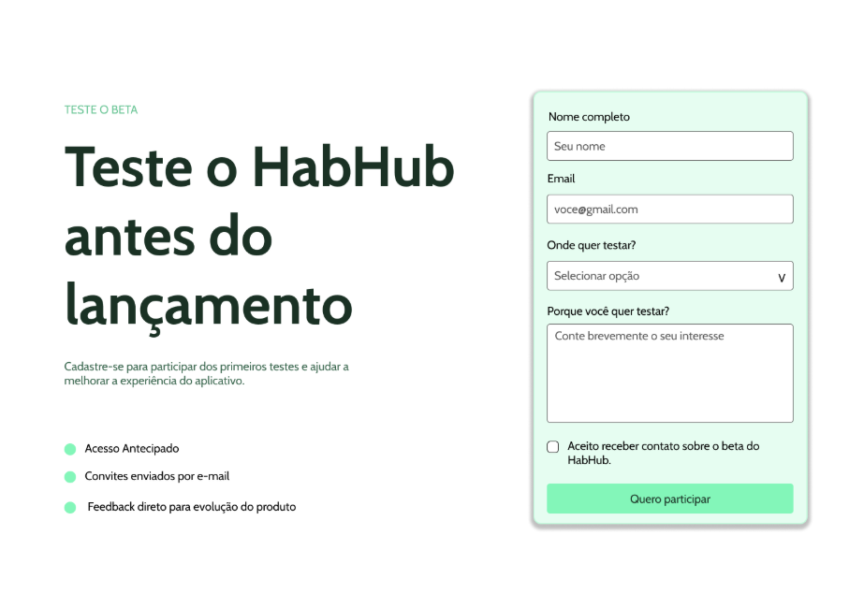
Fonte: Elaborado pelos autores (2026).
Figura 8 - Protótipo da seção de material complementar

Fonte: Elaborado pelos autores (2026).

3.3 Elaboração da Cartilha

Com base nos dados obtidos por meio do levantamento bibliográfico e da entrevista com a especialista em psicologia, foi elaborada uma cartilha educacional com o objetivo de complementar a plataforma digital para a implementação de hábitos sustentáveis no cotidiano.
A proposta da cartilha foi desenvolvida a partir do entendimento de que a simples disponibilização de informações sobre sustentabilidade não é suficiente para promover mudanças comportamentais consistentes. Dessa forma, buscou-se construir um material educativo capaz de transformar conceitos teóricos em estratégias práticas para aplicação cotidiana.

3.3.1 Construção

A construção do conteúdo foi orientada por princípios identificados na literatura sobre formação de hábitos, especialmente relacionados à organização do ambiente, redução de fricção, planejamento contextual e reforço comportamental. Além disso, as contribuições obtidas na entrevista com a especialista reforçaram a importância de adaptar o ambiente antes da tentativa de implementação de novos comportamentos, tornando a escolha desejada mais simples e natural.
Com base nesses fundamentos, a cartilha foi estruturada em seções temáticas voltadas a diferentes contextos de sustentabilidade, incluindo mobilidade urbana, alimentação e consumo consciente. Em cada tema, foram apresentados:

- A identificação de barreiras comuns à mudança de comportamento;
- Estratégias de organização do ambiente para reduzir obstáculos;
- Orientações contextuais de aplicação (quando, onde e como);
- Progressão gradual de implementação do hábito;
- Benefícios percebidos no próprio comportamento, utilizados como reforço natural.

Por exemplo, no tema de mobilidade sustentável, foram propostas estratégias para substituição gradual de deslocamentos curtos realizados por automóvel por alternativas como caminhada ou bicicleta. Já no tema de alimentação sustentável, foram abordadas práticas relacionadas à organização do ambiente alimentar e à substituição progressiva de alimentos de maior impacto ambiental. Em relação ao consumo consciente, foram apresentadas orientações voltadas à separação de resíduos, reutilização de materiais e redução do uso de descartáveis.

Figura 9 - Capa da Cartilha
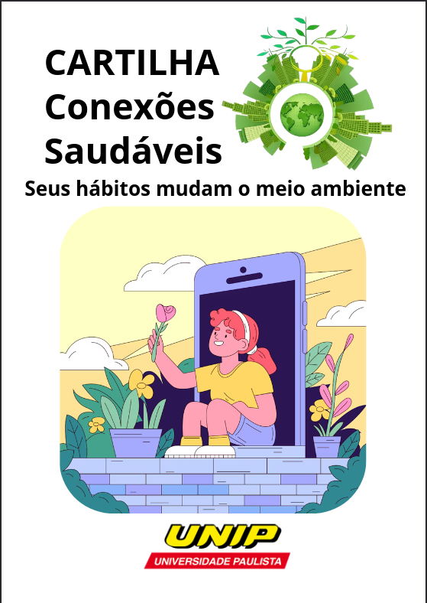
Fonte: Elaborado pelos autores (2026).
Figura 10 - Informações sobre Sustentabilidade.
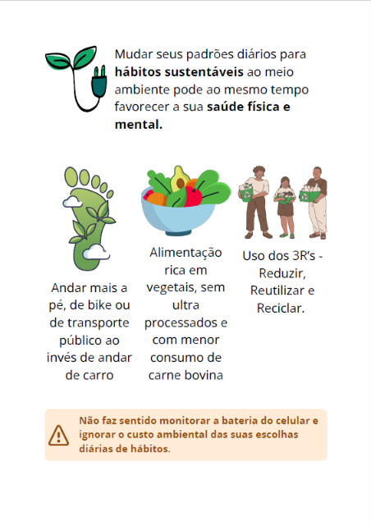
Fonte: Elaborado pelos autores (2026).
Figura 11 - Exemplo de Implementação e um Hábito
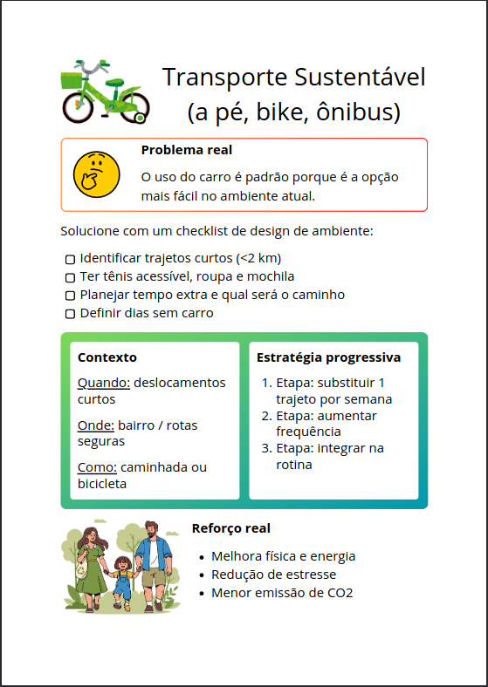
Fonte: Elaborado pelos autores (2026).

3.4 dESENVOLVIMENTO WEB

Nesta etapa, foi realizada a implementação da plataforma web proposta, buscando garantir uma estrutura de desenvolvimento compatível com os recursos técnicos disponíveis durante a execução do projeto. Considerando as tecnologias abordadas ao longo da formação acadêmica dos integrantes e a necessidade de construir uma solução funcional com domínio completo sobre cada camada da aplicação, optou-se pela utilização de tecnologias nativas da web, sem o uso de frameworks externos.
As tecnologias utilizadas foram:
- HTML, responsável pela estruturação semântica das páginas e organização do conteúdo;
- CSS, utilizado para estilização visual, organização dos layouts e adaptação responsiva da interface;
- JavaScript, empregado na implementação das interações da interface, validações de formulários e manipulação dinâmica de elementos da página.
A escolha por essa abordagem permitiu aplicar de forma prática os conhecimentos adquiridos durante o curso, além de proporcionar maior compreensão sobre os fundamentos do desenvolvimento web. Ao mesmo tempo, a utilização dessas tecnologias favoreceu uma arquitetura mais simples, com menor dependência de bibliotecas externas e maior controle sobre os componentes implementados.

3.4.1 Arquitetura da Aplicação

A plataforma foi desenvolvida seguindo uma arquitetura simples, baseada na separação de responsabilidades entre estrutura, estilização e comportamento da interface. Essa organização foi adotada para facilitar a manutenção do projeto e tornar o desenvolvimento mais organizado.
A estrutura do projeto foi organizada nos seguintes componentes:
Figura 12 - Estrutura de diretórios da aplicação
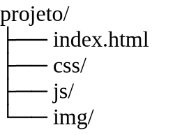
Fonte: Elaborado pelos autores (2026).
Cada diretório possui uma função específica:
- index.html: responsável pela estrutura e organização do conteúdo da plataforma;
- css/: contém os arquivos de estilização visual e responsividade da interface;
- js/: contém os scripts responsáveis pelas interações e comportamentos dinâmicos da aplicação;
- img/: armazena imagens e recursos gráficos utilizados na interface.

Essa organização permitiu manter o código mais estruturado, facilitando ajustes, manutenção e futuras evoluções da plataforma.

4 CONCLUSÃO

O presente projeto teve como objetivo desenvolver uma plataforma web e uma cartilha digital voltadas ao incentivo de hábitos sustentáveis, utilizando princípios da psicologia comportamental, neurociência e interação humano-computador como base para a construção da solução proposta.
Por meio do levantamento bibliográfico e da entrevista realizada com especialista da área de psicologia, foi possível compreender que a adoção de hábitos sustentáveis depende não apenas da conscientização individual, mas também da organização do ambiente, da redução de barreiras cognitivas e da presença de mecanismos de reforço comportamental. Esses princípios orientaram tanto a definição dos requisitos quanto a construção da interface e da cartilha educacional desenvolvida no projeto.
Durante o desenvolvimento, foram elaborados os objetivos e requisitos do sistema, os protótipos de interface, e então foi realizada a elaboração da cartilha digital e a implementação inicial da plataforma web utilizando html, css e javascript. Ao longo do projeto, buscou-se aplicar conceitos de usabilidade, responsividade e redução de carga cognitiva para tornar a interação mais simples e acessível ao usuário.
Como limitação, destaca-se que a solução desenvolvida ainda não passou por muitos testes com usuários reais nem por extensas validações experimentais relacionadas à efetividade da mudança de comportamento proposta. Dessa forma, os resultados obtidos permanecem restritos à etapa de implementação inicial do sistema.
Como trabalhos futuros, sugere-se a realização de testes de usabilidade, coleta de métricas comportamentais, implementação de funcionalidades adicionais e desenvolvimento de uma versão mobile da plataforma, permitindo avaliar de forma mais objetiva os impactos da solução sobre a formação de hábitos sustentáveis.

REFERÊNCIAS

FERSTER, C. B.; SKINNER, B. F. Schedules of reinforcement. New York: Appleton-Century-Crofts, 1957.

FOGG, B. J. A behavior model for persuasive design. In: Proceedings of the 4th International Conference on Persuasive Technology, 2009.

GOLLWITZER, P. M. Implementation intentions: strong effects of simple plans. American Psychologist, v. 54, n. 7, 1999.

GOLLWITZER, P. M.; SHEERAN, P. Implementation intentions and goal achievement: a meta-analysis of effects and processes. Advances in Experimental Social Psychology, v. 38, 2006.

HARKIN, B. et al. Does monitoring goal progress promote goal attainment? Psychological Bulletin, v. 142, n. 2, 2016.

HULL, C. L. Principles of behavior. New York: Appleton-Century, 1943.

LALLY, P. et al. How are habits formed: modelling habit formation in the real world.
European Journal of Social Psychology, v. 40, n. 6, 2010.

PAVLOV, I. P. Conditioned reflexes. Oxford: Oxford University Press, 1927.

SKINNER, B. F. The behavior of organisms. New York: Appleton-Century, 1938.

THALER, R. H.; SUNSTEIN, C. R. Nudge: improving decisions about health, wealth, and happiness. New Haven: Yale University Press, 2008.

WOOD, W.; NEAL, D. A new look at habits and the goal interface. Psychological Review, v. 114, n. 4, 2007.

WOOD, W.; RÜNGER, D. Psychology of habit. Annual Review of Psychology, v. 67, 2016.

ZIPF, G. K. Human behavior and the principle of least effort. Cambridge: Addison-Wesley, 1949.
SCHULTZ, Wolfram; DAYAN, Peter; MONTAGUE, P. Read. A neural substrate of prediction and reward. Science, v. 275, n. 5306, 1997.
WOOD, Wendy. Good habits, bad habits: the science of making positive changes that stick. New York: Farrar, Straus and Giroux, 2019.
CLEAR, James. Hábitos atômicos: um método fácil e comprovado de criar bons hábitos e se livrar dos maus. 1. ed. Rio de Janeiro: Alta Life, 2019.

APÊNDICE 1 – dECLARAÇÃO DO USO DE IA

Nós, Brandon Gabriel Consoli Ribeiro, Gabriel Felipe Rossetto Almeida Muçouçah, Luiz Ricardo Bandeliauskas De Castro e Pedro Henrique Silva Pimentel, declaramos que ferramentas de Inteligência Artificial Generativa foram utilizadas neste trabalho nas seguintes etapas: Ferramenta ChatGPT foi utilizada para elaboração de ideias, temas, busca de fontes, revisão e correção textual, na etapa de fundamentação teórica e levantamento de dados, e para revisão na etapa de Engenharia de Requisitos e Interface Humano-Computador. A ferramenta Claude foi utilizada para ajustes no site. Todo o conteúdo gerado foi revisado criticamente e validado pelos autores, que assumem integral responsabilidade pela originalidade e veracidade do texto final em conformidade com a Portaria CNPq nº 2.664/2026.

